
光照变送器
使用说明书
JXBS-3001-GZ_485
Ver1.0

产品简介

产品概述
该变送器广泛适用于农业大棚、花卉培养等需要光照度及温湿度监测的场合。传感器内输入电源，感应探头，信号输出三部分完全隔离。安全可靠，外观美观，安装方便。

功能特点
本产品采用高灵敏度的感光探头，信号稳定，精度高。具有测量范围宽、线形度好、防水性能好、使用方便、便于安装、传输距离远等特点。

主要参数
参数名称 | 参数内容
直流供电（默认） | 12-24V DC
最大功耗（RS485输出） | ＜0.4W
光照强度精度 | ±5%(25℃)
光照强度量程选择 | 0-65535Lux/0-20万Lux
长期稳定性（光照强度） | ≤5%/y
输出信号 | RS485输出(Modbus协议)
运行温度 | -30-50℃（-20-40℃持续）
工作湿度环境 | 0-95%RH
压力范围 | 0.9-1.1atm
外形尺寸 | 110×85×44mm³
耗电 | ≤0.15W（@12V DC , 25℃）

光照参数

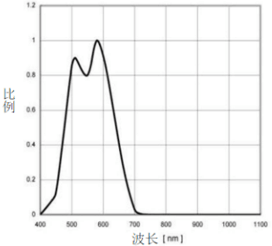
图1.不同波长光线对光照度影响
如图1所示，波长在580nm左右最准确，比例系数为1。
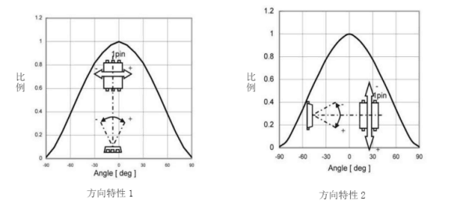
图2.光照角度影响示意图
如图2所示角度对光照准确度影响较大，用户使用时应注意角度的变化。以正上方为照射基准。
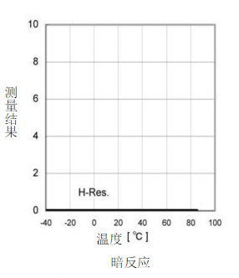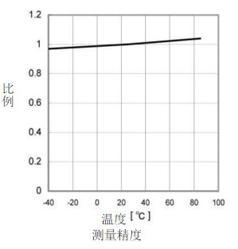
图3.不同温度影响示意图
如上图所示温度对光照模块影响较小，温度在20摄氏度左右准确度最高，随温度的逐渐升高（下降），呈线性变化。

探头参数与选型
型号 | 量程 | 适用范围 | 分辨率
20W | 200000Lux | 室外日光强测量 | 1Lux
6W | 65535Lux | 室内光强度测量 | 1Lux
为了方便用户选择正确的量程，特给出一些常见环境的光照度：夏季在阳光直接照射下，光照强度可达6万～10万lux，没有太阳的室外0.1万～1万lux，夏天明朗的室内100～550lux，夜间满月下为0.2lux。

系统框架图
本传感器可以连接单独使用，首先使用12V直流电源供电，设备可以直接连接带有485接口的PLC，可以通过485接口芯片连接单片机。通过后文指定的modbus协议对单片机和PLC进行编程即可配合传感器使用。同时使用USB转485即可与电脑连接，使用我公司提供的传感器配置工具进行配置和测试。
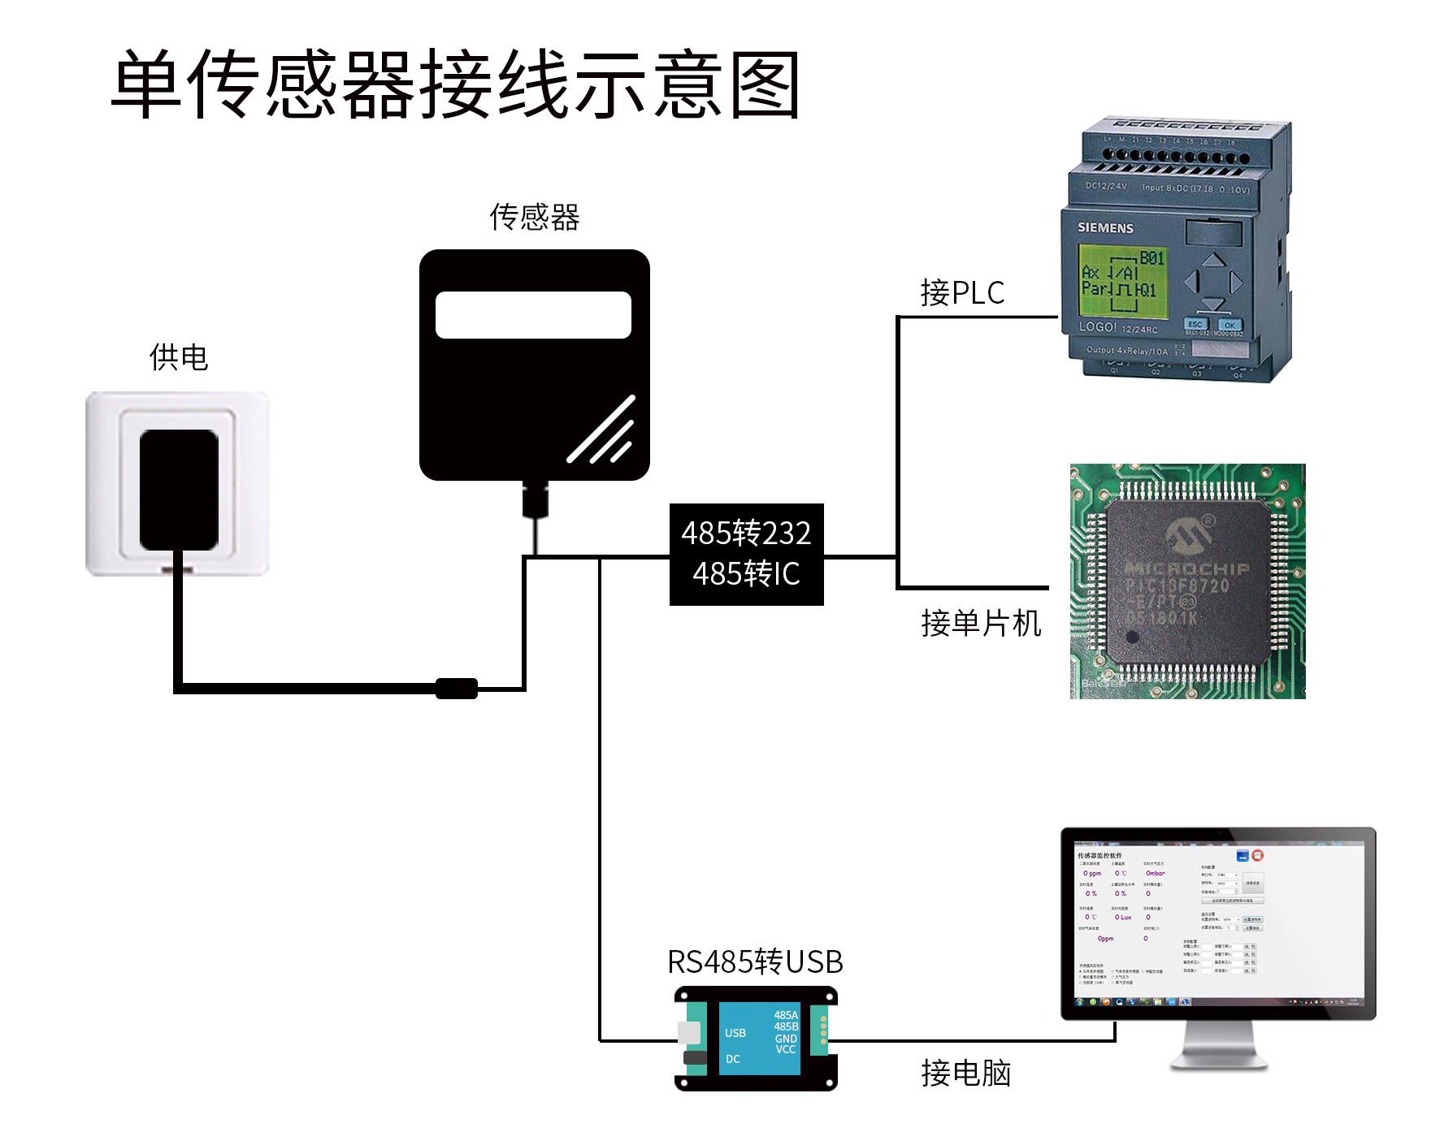
本产品也可以多个传感器组合在一条485总线使用，在进行485总线组合时请遵守“485总线现场接线守则”（见附录）。理论上一条总线可以接16个以上的485传感器，如果需要接更多的485传感器，可以使用485中继器扩充更多的485设备，另一端接入带有485接口的PLC、通过485接口芯片连接单片机，或者使用USB转485即可与电脑连接，使用我公司提供的传感器配置工具进行配置和测试。
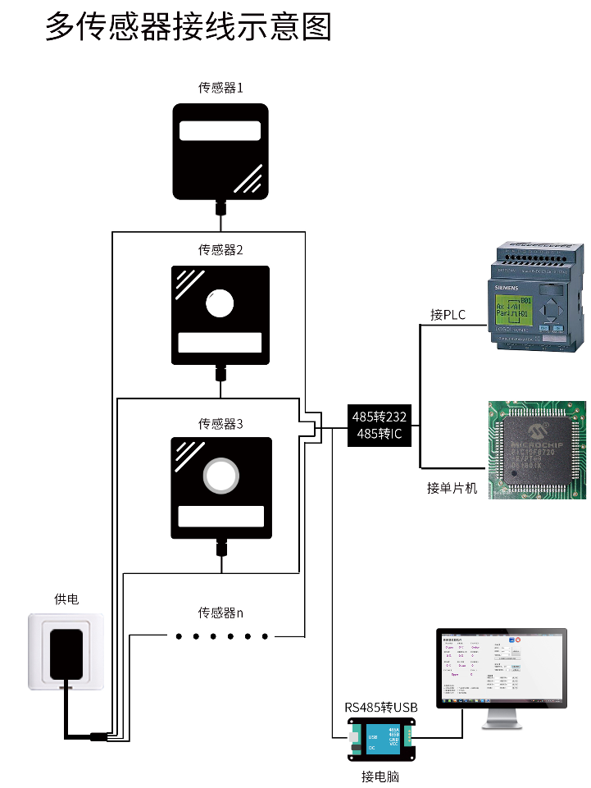

硬件连接

设备安装前检查
安装设备前请检查设备清单：
名称 | 数量
高精度传感器 | 1台
12V防水电源 | 1台（选配）
USB转485设备 | 1台（选配）
保修卡/合格证 | 1份

接口说明
宽电压电源输入12-24V均可。485信号线接线时注意A/B两条线不能接反，总线上多台设备间地址不能冲突。
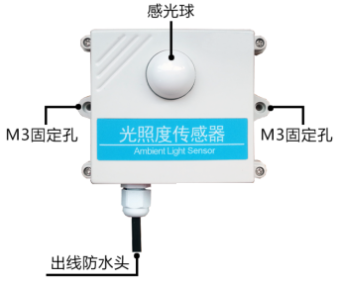
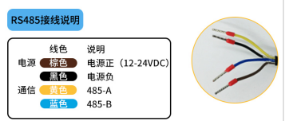
 | 线色 | 说明
电源 | 棕色 | 电源正（12-24VDC）
电源 | 黑色 | 电源负
通信 | 黄(灰)色 | 485-A
通信 | 蓝色 | 485-B
注意事项：请注意不要接错线序，错误的接线会导致设备烧毁。
出厂默认提供0.6米长线材 ，客户可根据需要按需延长线材或者顺次接线。
注意在某些出厂批次中可能提供的线序中没有黄色线，此时灰色线等价替换黄色线作用。

安装说明
光照度变送器受入射角度影响比较大，因此建议如下两种安装形式：
1、与地平面水平安装，使感光位置正对天空。可以作为固定位置进行全天测量。
2、如需测量当前实时光强度，则可使感光位置正对太阳光入射位置即可。

配置软件安装及使用
我司提供配套的“传感器监控软件”，可以方便的使用电脑读取传感器的参数，同时灵活的修改传感器的设备ID和地址。

传感器接入电脑
将传感器通过USB转485正确的连接电脑并提供供电后，可以在电脑中看到正确的COM口（“我的电脑—属性—设备管理器—端口”里面查看COM端口）。
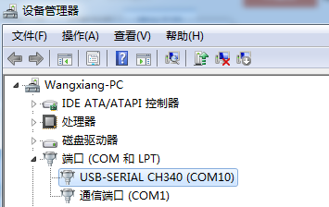
如上图所示，此时您的串口号为COM10，请记住这个串口，需要在传感器监控软件中填入这个串口号。
如果在设备管理器中没有发现COM口，则意味您没有插入USB转485或者没有正确安装驱动，请联系技术人员取得帮助。

传感器监控软件的使用
配置界面如图所示，首先根据3.1章节的方法获取到串口号并选择正确的串口，然后单击自动获取当前波特率和地址即可自动探测到当前485总线上的所有设备和波特率。请注意，使用软件自动获取时需要保证485总线上只有一个传感器。
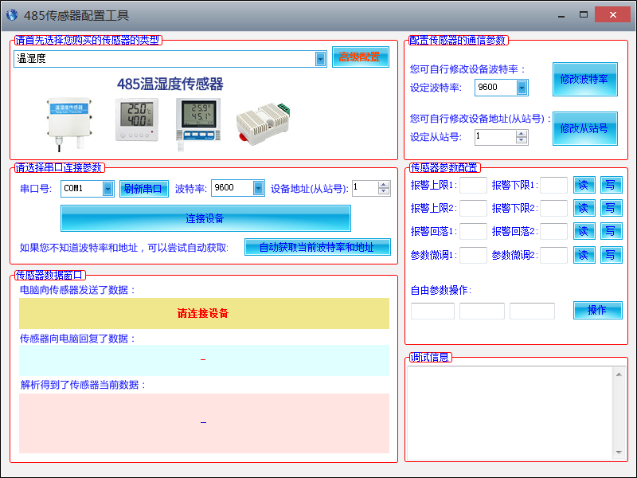
然后单击连接设备后即可实时获取传感器数据信息。
如果您的设备是气体浓度传感器，则请在传感器类型处选择“气体浓度传感器”，甲醛传感器选择“甲醛变送器”，模拟量变送器选择“模拟量变送模块”，大气压传感器选择“大气压力传感器”，光照度传感器选择“光照度20W”，氧气传感器选择“氧气变送器”，其他的传感器均选择默认的“无其他传感器”。

修改波特率和设备ID
在断开设备的情况下点击通信设置中的设备波特率和设置地址即可完成相关的设置，请注意设置过后请重启设备，然后“自动获取当前的波特率和地址”后可以发现地址和波特率已经改成您需要的地址和波特率。
如果您需要使用modbus指令修改波特率和地址，您可以参见附录“如何使用modbus指令修改波特率和地址”。

通信协议

通讯基本参数
参数 | 内容
编码 | 8位二进制
数据位 | 8位
奇偶校验位 | 无
停止位 | 1位
错误校准 | CRC冗长循环码
波特率 | 2400bps/4800bps/9600bps可设,出厂默认为9600bps

数据帧格式定义
采用Modbus-RTU通讯规约，格式如下：
初始结构≥4字节的时间
地址码=1字节
功能码=1字节
数据区=N字节
错误校验=16位CRC码
结束结构≥4字节的时间
地址码：为变送器的功能指示，本变送器只用到功能码0x03（读取寄存器数据）。
数据区：数据区是具体地址，在通讯网络中是唯一的（出厂默认0x01）。
功能码：主机所发指令通讯数据，注意16bits数据高字节在前！
CRC码：二字节的校验码。
问询帧
校验码低位 | 地址码 | 功能码 | 寄存器起始地址 | 寄存器长度 | 校验码高位
1字节 | 1字节 | 1字节 | 2字节 | 2字节 | 1字节
应答帧
地址码 | 功能码 | 有效字节数 | 第一数据区 | 第二数据区 | 第N数据区
1字节 | 1字节 | 2字节 | 2字节 | 2字节 | 2字节

寄存器地址
寄存器地址 | PLC组态地址 | 内容 | 操作
0007H | 40008 | 光照度(高字节)(单位1Lux) | 只读
0008H | 40009 | 光照度(低字节)(单位1Lux) | 只读
0100H | 40101 | 设备地址（0-252） | 读写
0101H | 40102 | 波特率（2400/4800/9600） | 读写

通讯协议示例以及解释

读取设备地址0x01的光照度值
问询帧
地址码 | 功能码 | 起始地址 | 数据长度 | 校验码低位 | 校验码高位
0x01 | 0x03 | 0x00  0x07 | 0x00  0x02 | 0x75 | 0xCA
应答帧（例如读到光照度为132854Lux）
地址码 | 功能码 | 返回有效字节数 | 数据区 | 校验码低位 | 校验码高位
0x01 | 0x03 | 0x04 | 0x00  0x02  0x06  0xF6 | 0xD8 | 0x15
光照度计算说明：
000206F6 H(十六进制)=132854=>光照度=132854Lux

